**Мета.**

Повторення тем: "Кількість теплоти",

"Теплові процеси. Теплові машини".

Чим більше в мене роботи, тим більше я навчаюся.

# М. Фарадей

**Освітня.** Повторити теоретичний матеріал до тем: "Кількість теплоти", "Теплові процеси. Теплові машини" та відпрацювати практичні навички розв’язування розрахункових задач.

**Розвиваюча.** Розвивати логічне мислення.

**Виховна.** Виховувати культуру наукового мислення та оформлення розрахункових задач.

**Тип уроку.** Формування знань, умінь, навичок.

# План

1. Актуалізація опорних знань.
2. Вчимося розв’язувати задачі.
3. Домашнє завдання.

# Хід уроку

1. **Актуалізація опорних знань. Гра «Хрестики – нулики»**

Умови гри: учням по черзі пропонується відкрити одну клітинку і відповісти на запитання.

# Поля для гри «Хрестики — нулики»

|  |  |  |
| --- | --- | --- |
| Одиниця вимірювання температури в СІ | Як називають  найтвердіший з усіх видів вугілля? | У якому випадку озимі посіви не вимерзнуть – під шаром льоду чи такої самої товщини шаром снігу? Чому? |
| Як називають  енергію руху та взаємодії  частинок? | Воду, гас, олію, ртуть однакової маси нагріли на 1 °С. На нагрівання якої речовини надали  більше теплоти? | Які природні джерела викорис- товують «законсервовану»  енергію Сонця? |
| У якому  агрегатному стані речовина гірше проводить тепло? | Що таке «примусова конвекція»? | Як називають побутову посудину, що запобігає теплообміну води або їжі з навколишнім середовищем? |

|  |  |  |
| --- | --- | --- |
| Одиниця  вимірювання  кількості теплоти. | Як називається прилад, що  складається з двох  посудин, відокремлених повітряним проміжком для вивчення теплових  процесів? | Нагріті сталеві деталі для  гартування занурюють у воду або масло.  В якій із цих рідин деталь швидше охолоджується? |
| Як називають  систему, яка не одержує енергії ззовні? | При сушінні торфу  видобувають те, що може служити паливом для двигунів внутрішнього згорання і печей різного типу. Про що йдеться? | Від чого залежить кількість  теплоти, яка поглинається тілом під час нагрівання? |
| Вид теплопередачі,  завдяки якому прогрівається вода в посудині. | Як обчислити кількість  теплоти, що виділяється в процесі повного згорання палива? | Чому під соломою сніг довго не  тане? |

|  |  |  |
| --- | --- | --- |
| Якими видами теплопередачі  передається тепло від батареї водяного опалення по всій  кімнаті? | Чому свинцева пластинка або мідна дротинка  нагріваються від частих ударів молотком? | Яким приладом вимірюють температуру? |
| Речовина, для  нагрівання 1 кг якої на 1 °С необхідно витратити 2100 Дж  теплоти. | За допомогою якого виду теплопередачі окрім  «перенесення» тепла переноситься ще й  речовина? | Для чого в термосах відкачують повітря між стінками колби? |
| На підставі якого закону складають рівняння теплового балансу? | За якою формулою  обчислюється кількість теплоти під час охолодження? | Вважають, що саме його люди почали використовувати першим із викопаних палив – м'яке вугілля, яке залягає біля поверхні у помірних кліматичних поясах  Землі. Це... |

**Пояснити прислів'я:**

* Цвяхом моря не зігрієш.
* Вітер сніг з'їдає.
* Куй залізо, поки гаряче.
* Поле зі снігом – комора з хлібом.
* Людина, що цегла, – після обпалення стає твердішою.

# Вчимося розв’язувати задачі.

# 

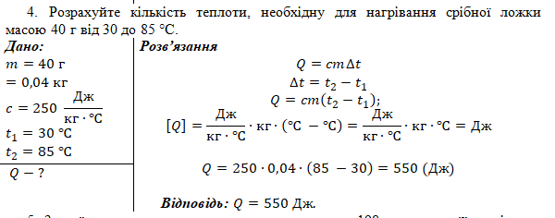

# Домашнє завдання.

Опрацювати конспект